* fatal: in unpopulated submodule

lỗi xảy ra khi em add error.txt

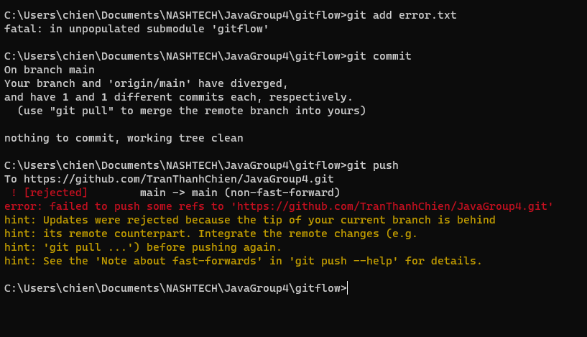

Không add được folder. Em tự tạo folder bằng chuột rồi add vào git. Lệnh add không xảy ra lỗi nhưng khi commit thì lỗi như trên.

Em xoá thư mục bằng lệnh git rm -cached gitflow thành cồn. add lại và commit thành công những vẫn không push được vào nhánh chính

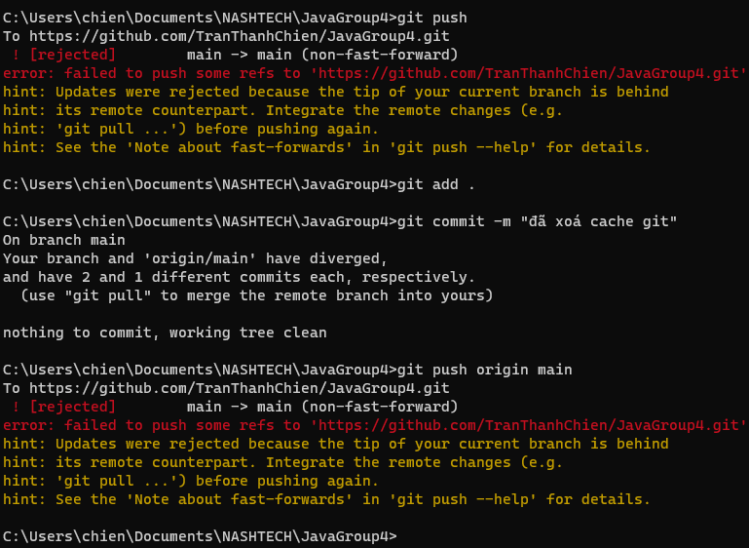

Học

Staging area. Vùng lưu trữ trung gian những gì được commit và đợi được push .